Повестка дня
очередной двадцать пятой сессии Совета депутатов муниципального образования «Можгинский район»
от 20 августа 2014 года

Место проведения – большой зал заседаний Администрации района, 1 этаж
Начало в 10-00 часов.
1. | О выполнении Прогноза социально-экономического развития Можгинского района на 2014 - 2016 годы за 1 полугодие 2014 года.  Головашов В.В., глава Администрации МО «Можгинский район» | Комиссия по экономическому развитию, аграрным вопросам, земельным отношениям, продовольствию и экологии
2 | Об исполнении консолидированного бюджета Можгинского района в первом полугодии 2014 года  Головашов В.В., глава Администрации МО «Можгинский район» | Комиссия по бюджету и социальным вопросам
3 | О представлении к награждению  Королькова Г.П., руководитель аппарата Главы МО, Совета депутатов и Администрации района

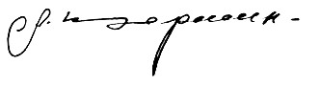
Глава муниципального образования
«Можгинский район» А.Н.Вершинин

